Сценарий развлечения: ДЕРЕВО ЗНАНИЙ

(без подготовки детей)

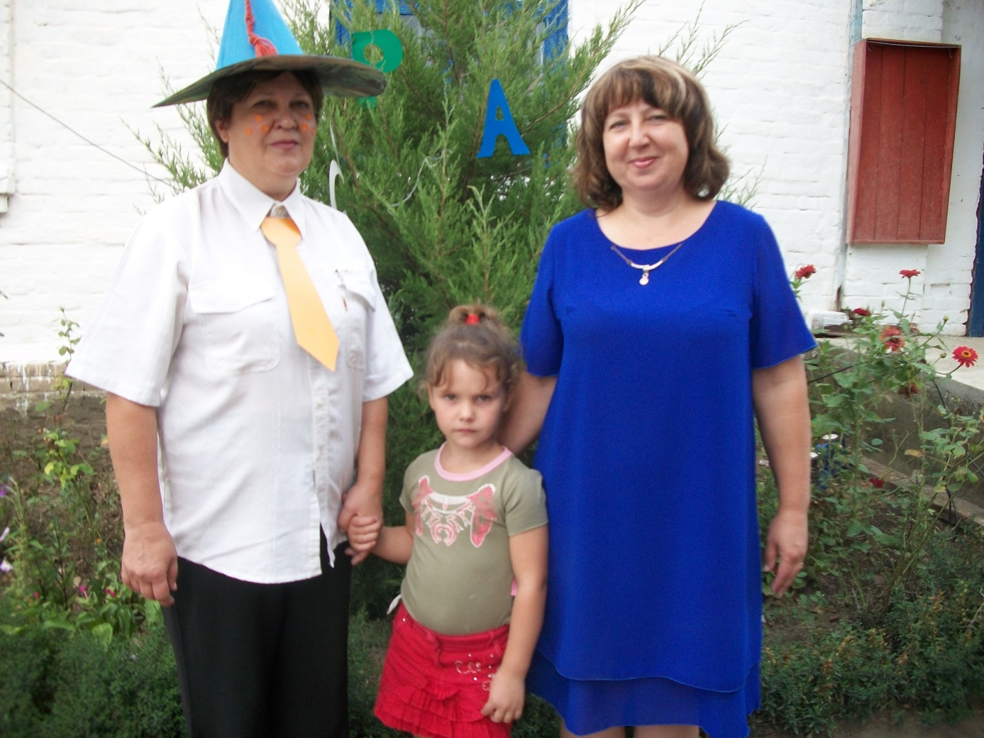

***Подготовила и провела музыкальный руководитель***

***Мирошниченко Наталья Александровна***

***Дата проведения 01.09.2016 г.***

***Цели***:Повысить эмоциональный настрой детей.

Нацелить на позитивное отношение к детскому саду.

***Задачи:*** 1. Познакомить детей с праздником День Знаний.

2.Расширить предстовления о сказочных героях.

3.Повысить интерес к школе, знаниям.

Ведущая. Здравствуйте, взрослые!

Здравствуйте, дети! Очень мы рады сегодняшней встрече!

По Родине нашей День знаний идёт – Учиться спешит самый разный народ

. А где ваша правая рука?

А где ваша левая нога?

А где ваши ручки?

Похлопали!

А где ваши ножки?

Потопали!

Настроенье отличное у нас???

Все такого мнения?

Все без исключения!!

Правда?

Дети: Да!!!!!!!!!! Крикнем дружно все: УРА!!!!!!!!!!!!

Ведущая. Очень весело сегодня, Звонко голоса звенят. Потому что "Праздник Знаний" Отмечает детский сад!

Ведущая: А сейчас я предлагаю всем ребятам поздороваться с нашим детским садом и громко, дружно сказать: « Здравствуй, садик! Это я!» и весело помахать руками. Я буду начинать говорить стих, а вы заканчивать словами

Ведущая: Встали рано мы сегодня, Нарядились мы не зря. И сегодня скажем саду: Все: «Здравствуй, садик, - это я!»

Ласковый сентябрь сегодня, На листке календаря. Мы пришли и улыбнулись: Все: «Здравствуй, садик, - это я!»

Много нас: смешных и разных, Вместе - дружная семья. Раздается отовсюду: Все: «Здравствуй, садик, - это я!»

Ведущая: Поздоровались молодцы.

Ведущая: Узнала я, ребята, что за семью горами, за семью морями есть волшебный сад. Растет в этом саду волшебное дерево. На этом дереве , раз в году, созревают волшебные плоды знаний. Хотите посмотреть? Тогда следует крепко-крепко зажмурить глаза и три раза произнести заклинание: «Сад волшебный, появись; чудо-дерево, явись!» И громко-громко похлопать в ладоши. Звучит волшебная музыка, вынос дерева

Ведущая: Тогда начнем. И так …….Первая буква «С» ….(снимает и кладет в коробку) СПОРТИВНАЯ… Чтоб расти, и закалятся, физкультурой заниматься Нужно бегать, мяч бросать, никогда ни унывать! Проводится Зарядка: «Ручки-Ручки».

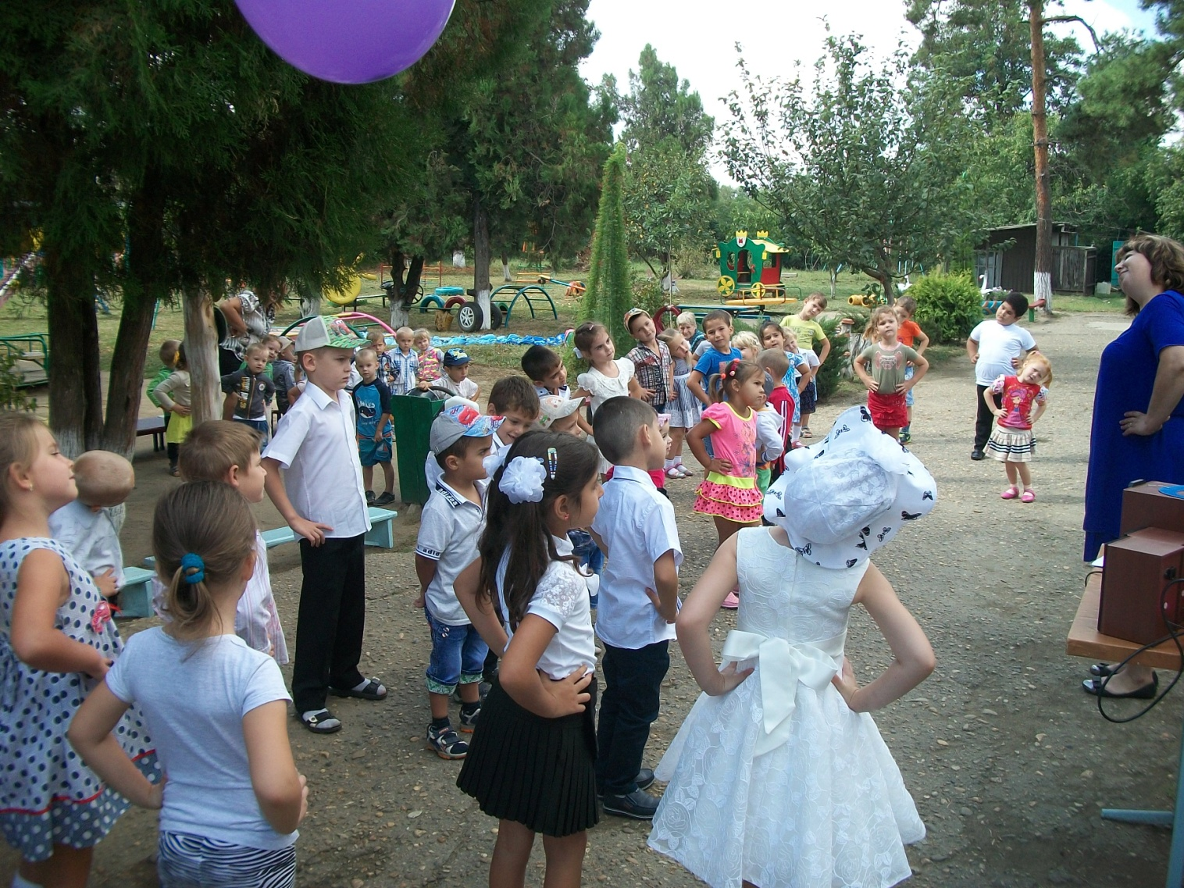

Ведущая: Ребята, давай ещё снимем с волшебного дерева букву….. И так…Вторая буква «З» ….(снимает и кладет в коробку) ЗАГАДОЧНАЯ Под музыку выходит Незнайка.

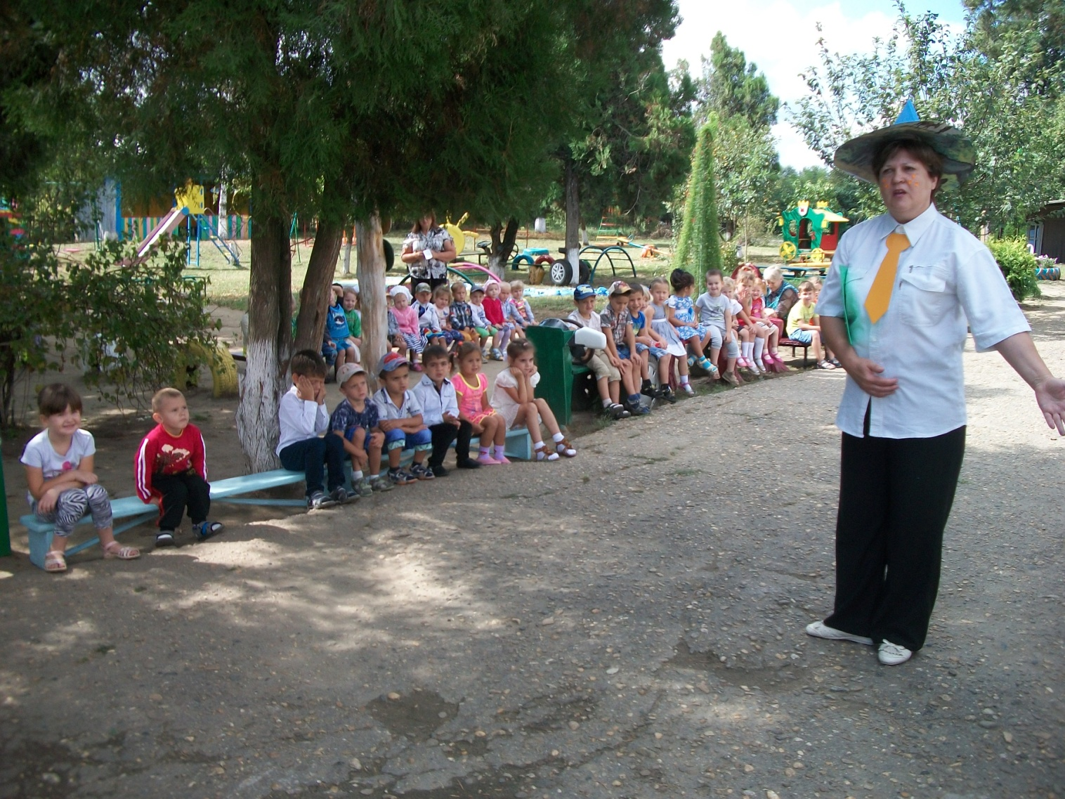Незнайка: Здравствуйте ребятишки, девчонки и мальчишки! А почему это вы такие нарядные и красивые? Ведущая: Неужели ты не знаешь? Сегодня, Незнайка, праздник – День Знаний. Незнайка: Ах, да, я совсем забыл! Сегодня 1 сентября, все дети идут в школу, в первый класс! Вы – первоклассники? Что-то очень маленькие!

Ведущая: Нет не первоклассники, ребята из детского сада. Дети в детском саду играют, они учатся петь, танцевать, рисовать, изучают буквы и цифры, знают много стихотворений и сказок

. Незнайка. А это мы сейчас проверим! ПОИГРАЕМ-УГАДАЕМ Про мои стихи-загадки? Где отгадка, там конец. Кто подскажет – молодец! (Надо досказать последнее слово в рифму и изобразить это слово). Необычный – деревянный. На земле и под водой Ищет ключик Золотой. Всюду нос сует свой длинный. (Буратино). (Показывают длинный нос)

. Подарили мне коня. Замечательный какой! Голубой – приголубой. Ездить нужно осторожно, За рога держаться можно. Жаль вот только – гривы нет… (Велосипед). (Крутят ногами педали)

. Мчусь я что есть духу, Мчусь я без оглядки. Кто я, угадай-ка! Ну конечно, (зайка). (Показывают "ушки")

.В лесу пасется весь день огромный, рогатый . (олень). (Показывают "рога" на голове)

Человек им управляет. Обгоняя птиц полет ,ввысь стремится… (самолет). (Изображают "самолет")

. За собой гусынь вожу. Надоест гулять в саду – я поплаваю в пруду. Убегайте без оглядки Ущипнуть могу за пятки (гусь). (Похлопали" крыльями").

Лает пес в бору до ночи, Всем деревьям гибель прочит. Повалить задумал бор. (топор). (Изображают "рубку топором")

. Они показывают время. (часы). (Качаются в стороны). Хитра, прожорлива, сильна. Притом такая злюка! (щука). (Делают волнообразные движения руками).

Танцевать он вам велит, Песни петь заставит, Всех подряд он веселит, Устали не знает. Он века у нас живет, Дружный, шумный … (хоровод)

. Незнайка. Хорошо! Молодцы ребята! Вы отлично справились и с этим заданием.

Ведущий сними, пожалуйста, с волшебного дерева букву

. Незнайка. С превеликим удовольствием! (Снимает букву «М»)

Ведущая. МУЗЫКАЛЬНАЯ

А теперь для вас сюрприз: принёс я шапки, необычные, а игровые. По кругу пускаем, на ком остановилась музыка одевает шапку , выбегает в круг и танцует

Игра «Музыкальная Шапочка»

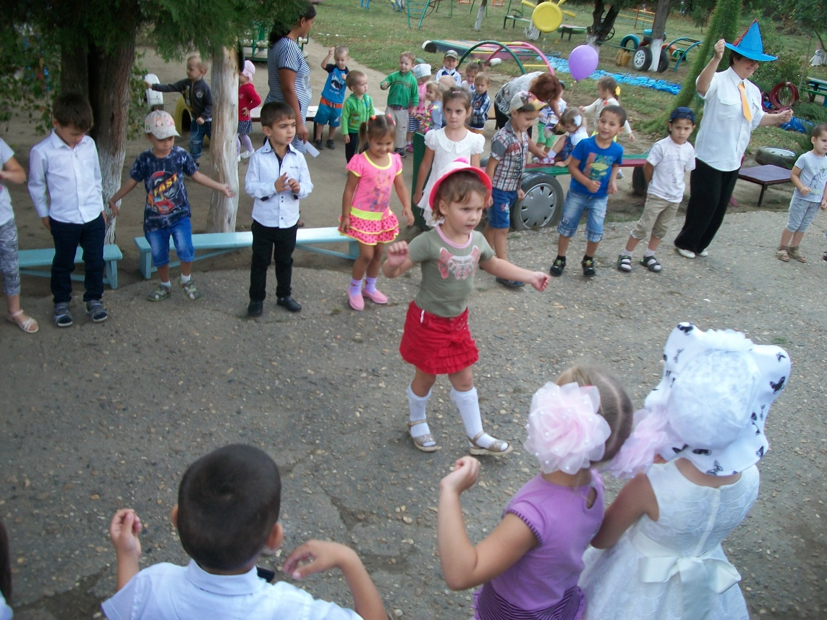

Незнайка. Ребята вы молодцы. Поете, танцуете. И дружить между собой умеете. Наш клад – это наша дружба. Нужно дружить крепко-крепко, и тогда все у вас будет хорошо.

Ведущая: Вот и подошло к концу наше путешествие. Мы нашли дерево знаний и теперь будем самыми прилежными и старательными. Что ж, с Днём Знаний вас, ребята. Мы вам очень-очень рады! Детский сад готов для вас, В добрый путь и в добрый час!